XII городская межшкольная конференция «Я - исследователь» для обучающихся

5-7-х классов

Секция «Математика»

Тема: « Математики в музыке»

|  |
| --- |
| Выполнил:  Вишнепольская Алиса  ученица 5 «Б» класса  МБОУ школа № 101  Научный руководитель:  Пахотнова Елена Петровна  Учитель математики |

Самара

2020 - 2021 гг.

СОДЕРЖАНИЕ

I. Введение_________________________________________________________с.2

II. Исследовательская работа_________________________________________ с.3

1.Два полюса человеческой культуры__________________________________с.4

2. Параллели в математике и музыке___________________________________с.4-7

3. Математические закономерности в музыке___________________________ с.8-9

4. Математические формулы в основе музыкальных произведений ________ с.9-10

III. Выводы ________________________________________________________с.11

Список использованных источников___________________________________с.12

Приложения_______________________________________________________ с.13-18

**I. Введение**

Став ученицей 5 класса, на уроке математики я обратила внимание, на то, что понятие дроби мне давно знакомо по занятиям в музыкальной школе. При этом я с удивлением отметила, что это уже не первое такое странное совпадение. Ранее такие понятия как целое, доля, одновременно встречались мне, как при изучении музыкальной грамоты, так и математики.

И я задалась вопросом: почему определенные понятия в музыке напоминают мне о математике? Может, это не простое совпадение, а на самом деле существует связь между математикой и музыкой? А может, даже открыты математические законы, описывающие процесс написания музыки? И если да, то можно ли зная эти законы написать программу, позволяющую создать музыку, неотличимую от человеческой? Или это уже происходит? Возникшие вопросы и определили тему моей работы.

**Цель:** Определить наличие взаимосвязи между математикой и музыкой.

**Задачи:**

1. Найти точки соприкосновения математики и музыки.

2. Определить математические закономерности в музыке.

3. Узнать существуют ли математические формулы в основе музыкальных произведений.

**II. Исследовательская работа**

1. **Два полюса человеческой культуры**

На первый взгляд математика и музыка – это два совершенно разных полюса человеческой культуры. Музыка скорее идет от души и служит для души. Слушая музыку, человек погружается в безграничный мир различных звуков, которые помогают достичь внутренней гармонии и отвлечься от собственных мыслей. И наоборот математика - это продукт умственной работы. Решая математические уравнения или задачи, человек полностью погружается в мир строгих формул и чисел.

В связи с тем, что в настоящее время я не освоила в полном объеме ни науку математику, ни музыкальную грамоту, попробую разобраться в своих вопросах, обратившись к мыслям известных древних и современных ученых, философов, музыкантов.

Что же я обнаружила? В своих трудах ученые и философы неоднократно делали попытки представить музыку как некую математическую модель.

"Музыка, помимо её эстетического <...> значения, <...> не что иное, как средство воспринимать большие числа и сложнейшие числовые отношения непосредственно." Шопенгауэр

"Единство музыки и чисел доказывать не нужно: музыка - это соизмеримость и порядок, который выражен в числах." Рябцева С.Л. Очерки математики.

"Музыка есть таинственная арифметика души. Она вычисляет, сама того не подозревая" Готфрид Лейбниц.

Почтенный Пифагор отвергал оценку музыки, основанную на свидетельстве чувств. Он утверждал, что достоинства её должны восприниматься умом, и потому судил о музыке не по слуху, а на основании математической гармонии и находил достаточным ограничить изучение музыки пределами одной октавы.

Вдохновившись мыслями выдающихся людей, начну свой анализ с того, что уже известно мне и попробую найти общее и провести параллели.

**2. Параллели в математике и музыке**

И так, музыкант сочиняет произведение, основой которой является мелодия. Мелодия — это определенная гармоничная последовательность звуков. Все звуки в мире, в том числе и звуки музыки, передаются посредством колебаний (рис. 1).

Самой распространенной моделью колебаний служит струна, она нагляднее всего показывает, как образуются звуки, и как они связаны между собой. Присмотримся внимательнее к звучащей струне. Вид струны изменяется, в середине она становится как бы толще. Струна колеблется сразу во многих направлениях, и мы слышим звук, если остановить струну, звук прекратится. Струна колеблется не только целиком, но и половинами, третями, четвертями и так далее. Все эти колебания складываются в итоговое движение струны. Если длину струны уменьшить вдвое, то её звук станет на тон выше. На гитаре это выглядит как открытая струна и 12 лад. На 12 ладу струна колеблется вдвое чаще.

Вот примеры звуков, издаваемых гитарой: самая толстая струна натянута не сильно, щипая ее звук получается низким, похожим на жужжание шмеля. А если мы щипнем самую тонкую струну, которая натянута гораздо сильнее, звук получится высоким, похожим на писк комара.

Но, ни один музыкант на свете не поймет, какую высоту звука передает нота, если она не располагается на нотном стане (рис. 2).

Описав первоначальные основы нотной грамоты, приступаю к сравнению понятий в музыке и математике.

В музыке, как и в математике, существуют параллельности - это параллельные тональности, например, такие как до мажор и ля минор.

Так же в музыке, как и в математике, мы можем обнаружить противоположности:

В математике это: больше – меньше, плюс – минус, сложение – вычитание, умножение – деление, четное – нечетное.

В музыке это: быстро – медленно, тихо (пиано) – громко (форте), диез – бемоль, мажор – минор.

И так, перед тем как приступить к изучению музыкального произведения производится его тщательный разбор, что в какой-то мере сродни решению математической задачи.

Сначала в музыке, как и в математике, определяются исходные данные решаемой задачи.

Для начала отметим, что любая мелодия записывается посредством нот: до, ре, ми, фа, соль, ля, си, пауз, ключевых знаков: ♭, ♯ и других музыкальных знаков.

А в математике для записи выражений, формул, задач, неравенств, уравнений и так далее используются цифры: 0,1,2,3,4,5,6,7,8,9 и различные математические знаки и функции: +, -, *, =, <, >, ƒ, ∫ и так далее.

Далее обратим внимание, что ноты и паузы имеют различную длительность. Поэтому одни ноты и паузы звучат долго, другие имеют среднюю продолжительность, а третьи звучат совсем коротко. Ноты разных длительностей выглядят по-разному (рис. 3).

Длительности нот можно сравнить с математическим понятием целых чисел и дробей.

Приведем пример записи вычисления значения одного и того же выражения с помощью цифр и нот:

1/4 - 1/8 = 2/8 - 1/8 = 1/8

♩ -♪ =♪

1/4 + 2/4 + 2/8 = 3/4 + 2/8 = 6/8 + 2/8 = 8/8 = 1

♩ + ♫ + ♬ = ₒ

Также нужно сказать, что в музыке каждая нота находится относительно другой ноты на определенном интервале. То естьмузыкальные интервалы - соотношение двух музыкальных звуков по их высоте.

В математике интервал — промежуток, расстояние, разница.

Музыкальные интервалы могут выражаться в математических числах, обозначая количество заключённых в интервале ступеней. Музыкальные интервалы имеют латинские название, согласно количеству заключённых в них ступеней звукоряда: прима (переводится как «первый») – одна ступень, секунда («второй») – две ступени и так далее (рис. 4, 5).

В целом разбор музыкального произведения начинается с определения его жанра, по которому уже можно судить о пьесе.

Для наглядности примеров в музыке выберем два произведения всем известных классических жанров - вальс и марш.

И сразу же в первом случае представляется танцующая пара, а во втором марширующие люди.

Как существуют разные жанры музыки, так и разные типы математических задач. Например, бывают задачи на нахождение уменьшаемого, вычитаемого, частного, периметра, площади и сторон геометрических фигур, числа по доли и доли по числу, задачи на движение и множество других.

По типу задачи представляется способ ее решения.

Затем определяются темп ритм и размер музыкальной пьесы.

Как в математике существует понятие скорости, так и в музыке темп, обозначает скорость музыкального движения (рис. 6).

Ритм в музыке – чередование длительностей звуков и пауз, а в математике понятие ритм синоним слова закономерность. Ритм в математике – чередование цифр или закономерностей (рис. 7, 8, 9).

Именно благодаря ритму мы и отличаем марш от вальса, мазурку от польки.

А чтобы отразить ритм мелодии на бумаге используют музыкальный размер, который показывает, сколько используется долей в такте и их относительная длительность, а обозначается в виде дроби.

Например, размер вальса - 3/4 говорит, что в такте будет 3 доли длительностью 1/4. Размер марша - 4/4, то есть в такте будет 4 доли длительностью 1/4 (рис. 10, 11).

В заключение разбора произведения определяется его тональность.

Это похоже на решение задачи. Сначала по ключевым знакам находится одна из возможных параллельных тональностей, которая окончательно определяется при сложении с тоникой в конце мелодии.

Как видно из приведенных примеров, для грамотной записи мелодии на бумаге: определения размера произведения, отражения ритма, разбивки произведения на такты, определения длительности каждой ноты такта, как минимум необходимо иметь понятие о долях и знать правила сложения дробей (рис. 12).

1. **Математические закономерности в музыке**

Теперь рассмотрим теорию о математических закономерностях в музыке.

Рассмотрим «музыкальную» корону пифагорейского учения о Числе. Еще в Древней Греции математика и музыка шли бок о бок и считались сестрами.

Пифагор – самый популярный ученый не только античности, но и наших дней. Пифагорейцы считали, что объединяющим началом всех вещей служат числовые отношения, которые выражают гармонию и порядок Природы.

Примечательно, что отправным пунктом в пифагорейском учении о числе была музыка. Именно в музыке была впервые обнаружена таинственная направляющая роль чисел в природе.

По преданию, сам Пифагор установил, что приятные слуху созвучия (косонансы) получаются лишь в том случае, когда длины струн, издающих эти звуки, относятся как целые числа первой четверки: 1:2, 2:3, 3:4 (диссонансы звучат беспокойно, резко, создают ощущение незавершенности и выражаются более сложными числовыми отношениями, например, 8:15, 15:16).

Это открытие потрясло Пифагора и долго вдохновляло его учеников на поиски новых числовых закономерностей в природе.

Вот как описывает этот день римский философ и сенатор Северин Боэций: «И вот однажды, под влиянием какого-то божественного наития, проходя мимо кузниц, он слышит, что удары молотков из различных звуков образуют некое единое звучание. Тогда, поражённый, он подошел вплотную к тому, что долгое время искал, и после долгого размышления решил, что различие звуков условлено силами ударяющих, а для того чтобы уяснить это лучше, велел кузнецам поменяться молотками. Однако выяснилось, что свойство звуков не заключено в мышцах людей и продолжает сопровождать молотки, поменявшиеся местами. Когда, следовательно, Пифагор это заметил, то исследовал вес молотков. Их молотков было пять, причем обнаружилось, что один из них был вдвое больше другого и эти два отвечали друг другу соответственно созвучию октавы. Вес вдвое большего был на 4/3 больше веса третьего, а именно того, с которым он звучал в кварту...

Вернувшись домой, Пифагор путем различного исследования стал выяснять, заключается ли в этих пропорциях вся причина созвучия.

И так с помощью математической формулы, Пифагор выяснил, какие пропорции существуют между звуками и какие из них лучше сочетаются между собой. Также, он создал свой музыкальный строй – Пифагорейский строй.

Также, пифагорейцы вычислили «золотую пропорцию» — конкретное место в музыкальном произведении, где должна быть кульминация.

Идея музыкальных соотношений настолько увлекла пифагорейцев, что они пытались обнаружить их всюду. В конце концов, эта идея приняла «космические» масштабы и переросла в идею «всеобщей гармонии». Пифагорейцы утвердились в том, что вся Вселенная Устроена на основе музыкальных, т. е. простых числовых соотношений.

Многие греческие математики, в том числе Евклид (III в. до н. э.) и Клавдий Птолемей, посвятили музыкальным созвучиям и построению музыкальной шкалы специальные сочинения. Впрочем, поиски математических закономерностей в музыкальных созвучиях вели и через два тысячелетия такие великие математики, как Иоганн Кеплер, Готфрид Лейбниц, Леонард Эйлер. Иоганн Себастьян Бах, например, популяризировал Темперированный музыкальный строй, в котором каждая октава делится на математически равные интервалы. До Баха музыканты использовали разные строи, но они были не совершенны. Некоторые интервалы звучали как диссонансы, а тональности с большим количеством знаков давали фальшивое звучание.

**4. Математические формулы в основе музыкальных произведений**

И.С. Бах был первым, кто начал использовать темперированный строй в своих произведениях. Этим музыкальным строем мы пользуемся до сих пор. Вся современная музыка написана именно в нем. Каждый интервал в этом строе имеет формулу.

Наконец нужно отметить, что множество композиторов в основе музыкальных произведений используют заранее математические формулы.

Основоположником додекафонии (двенадцатизвучия) – способ сочинять мелодию используя только 12 соотнесенных между собой звуков, является Арнольд Шенберг.

Одним замечательным музыкантом-математиком является Том Лерер. Он занимался точными науками, но прославила его музыка. Большинство его песен связаны с наукой, преимущественно с математикой. В целом, песни Лерера носят сатирический характер, отличаются оригинальными и остроумными рифмами. Одним из самых популярных произведений Тома Лерера является песня (речитатив) под названием «New Math». В ней автор, под музыку собственного сочинения занимается вычитанием 173 из 342 в десятичной и восьмеричной системах счисления.

Были и другие замечательные музыканты, которые плотно связаны с математикой. Среди них Филип Гласс, Ла Монте Янг, Стив Райх и Терри Райли.

Среди наших соотечественников хочется выделить Сергея Прокофьева. Он запомнился многим не только как выдающийся композитор, но и как отличный шахматист.

Прокофьев — автор музыки к фильму «Александр Невский». Режиссер фильма Сергей Эйзенштейн, обращался к композитору с просьбой, написать музыку ровно 2 минуты и 11 секунд. Прокофьев с легкостью выполнял требование.

**III. Выводы**

Подводя итоги анализа, основанного на информации, почерпнутой из различных источников, а также на имеющихся знаниях, я пришла к выводу, что музыка и математика действительно тесно связаны. Существуют математические формулы для написания музыки и поэтому возможно написать программу, позволяющую создать музыку. Но все же я думаю, что для создания выдающихся произведений совершенно необходим человеческий талант.

**Список использованных источников**

1. <https://www.classicalmusicnews.ru/articles/muzyika-i-matematika-first/>
2. <http://earsfingers.ru/chto-obshhego-mezhdu-muzykoj-matematikoj/>
3. <https://mathlife.ru/m09>
4. <https://ru.wikipedia.org/wiki>

**Приложения**

1. Рис. 1

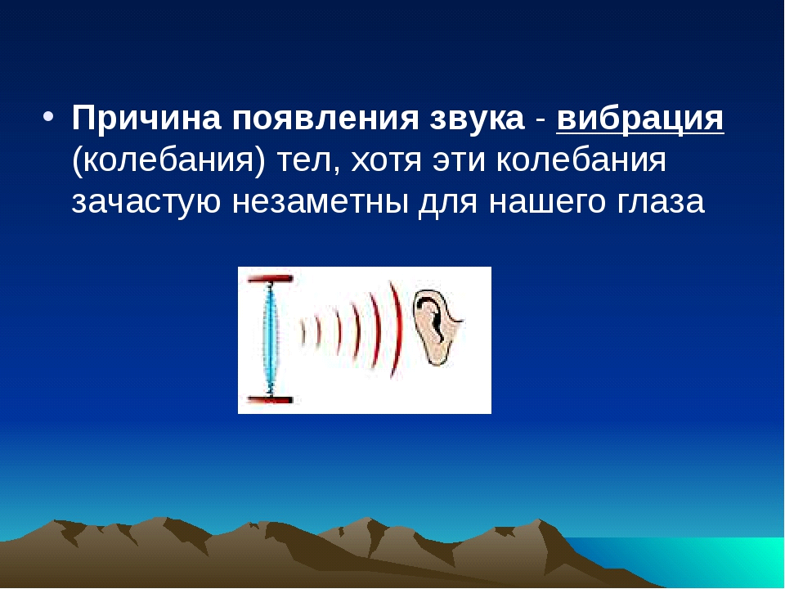

1. Рис. 2

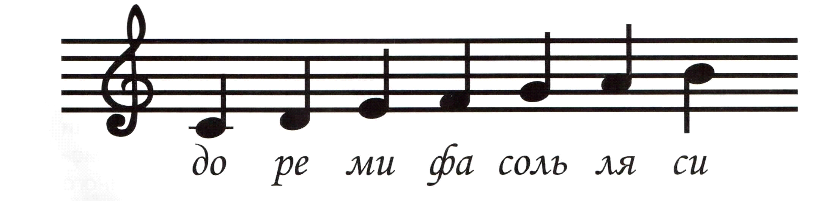

1. Рис. 3

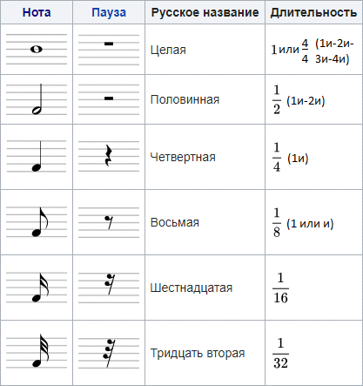

4. Рис. 4

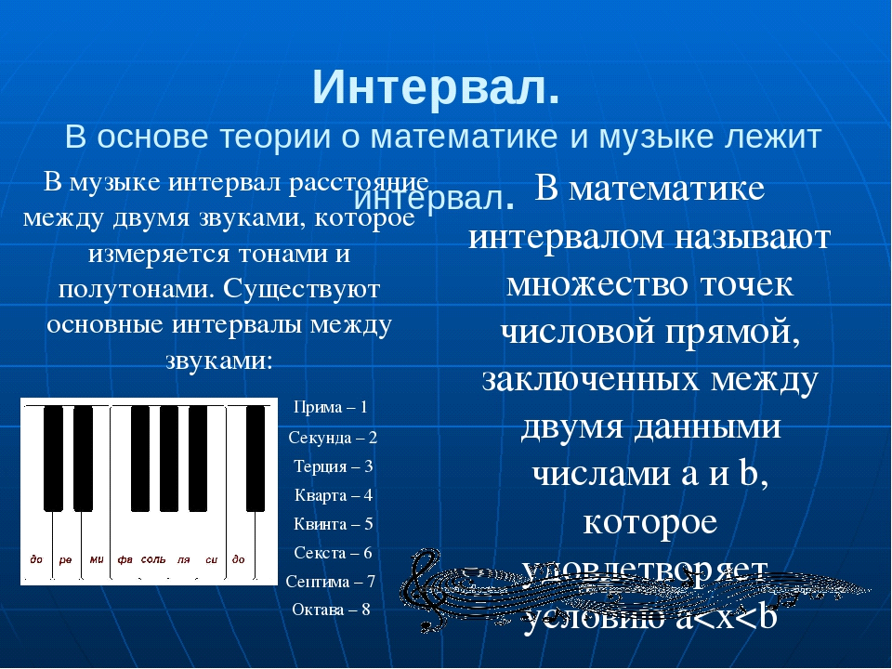

5. Рис. 5

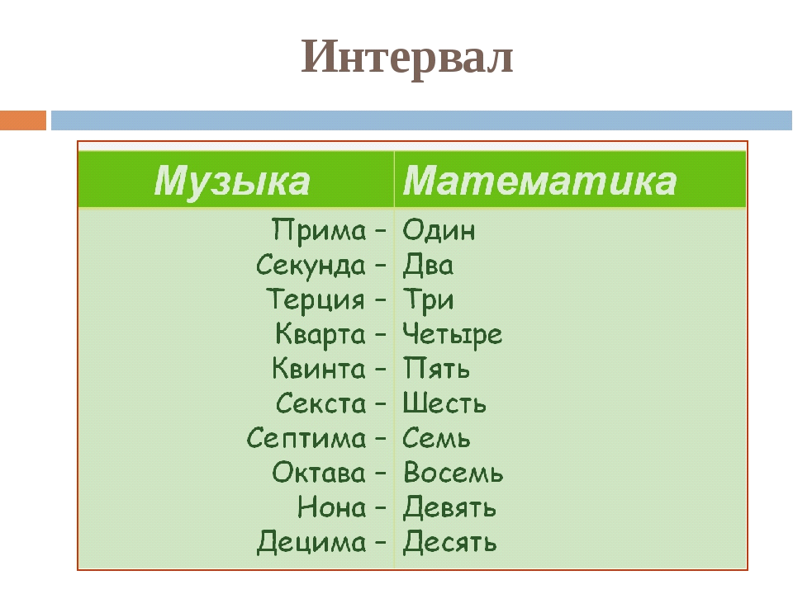

1. Рис.6

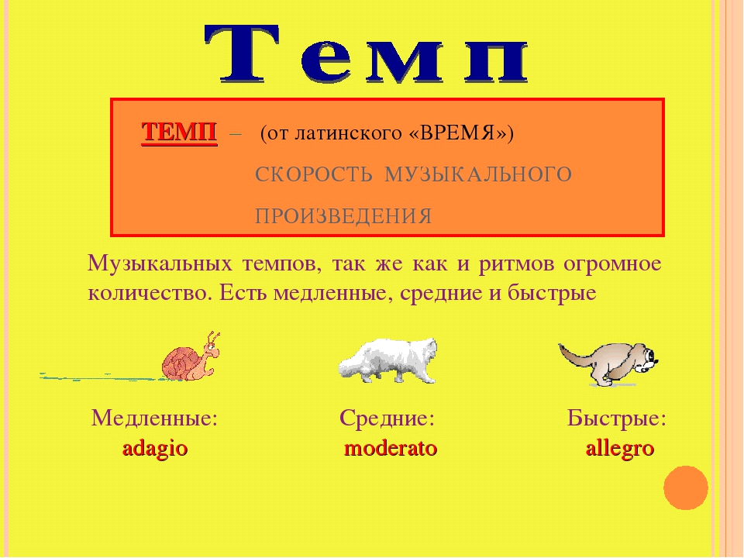

1. Рис. 7

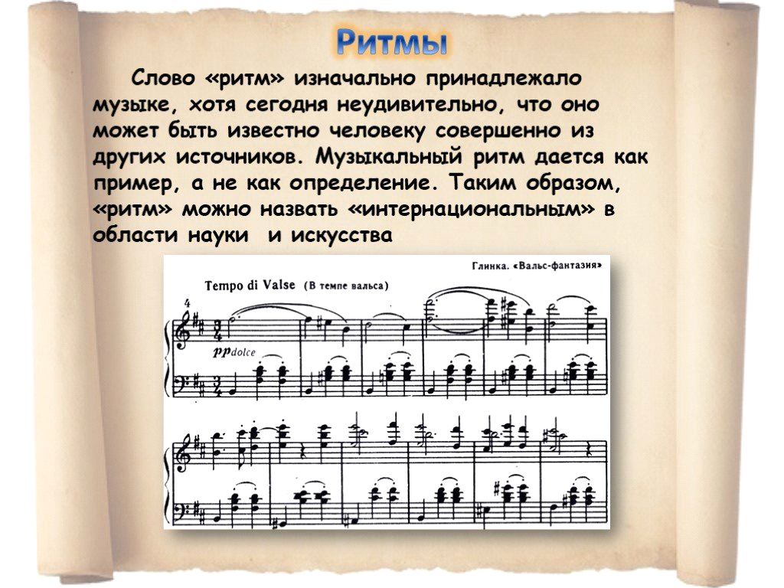

1. Рис. 8

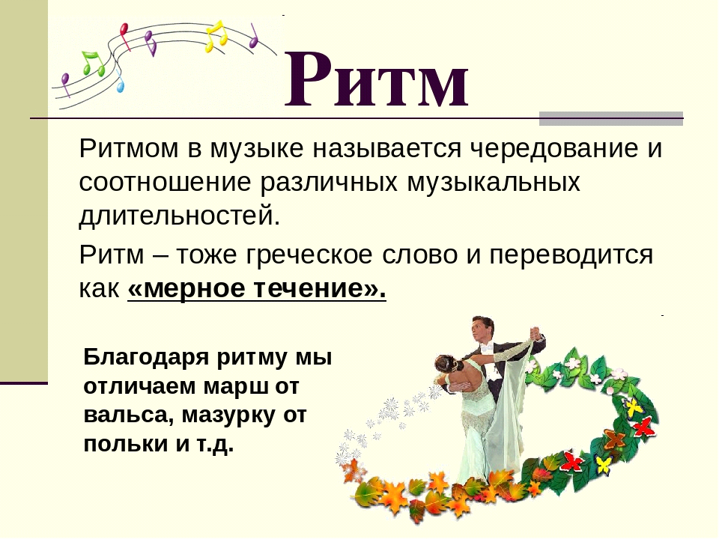

1. Рис. 9

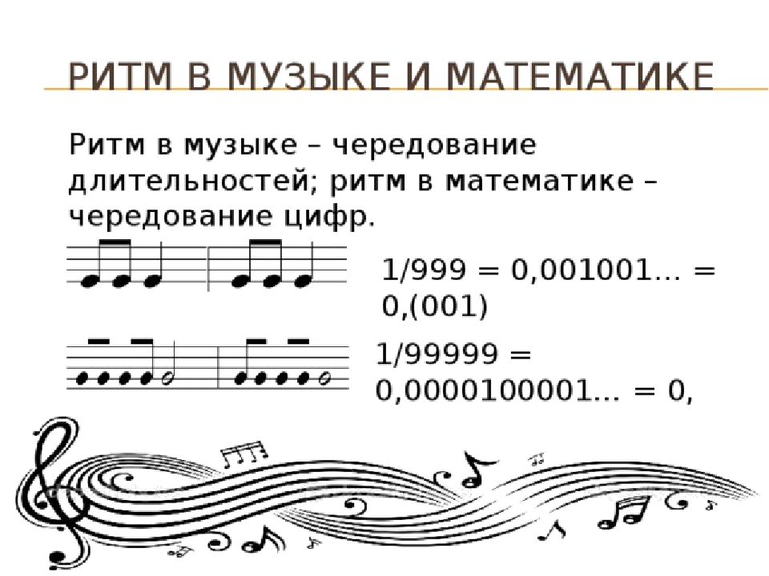

10. Рис. 10

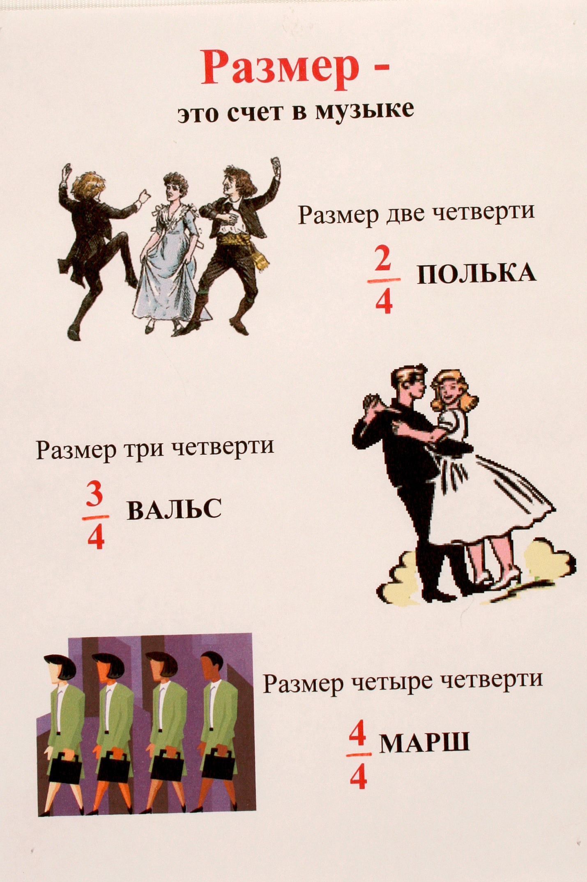

11. Рис. 11

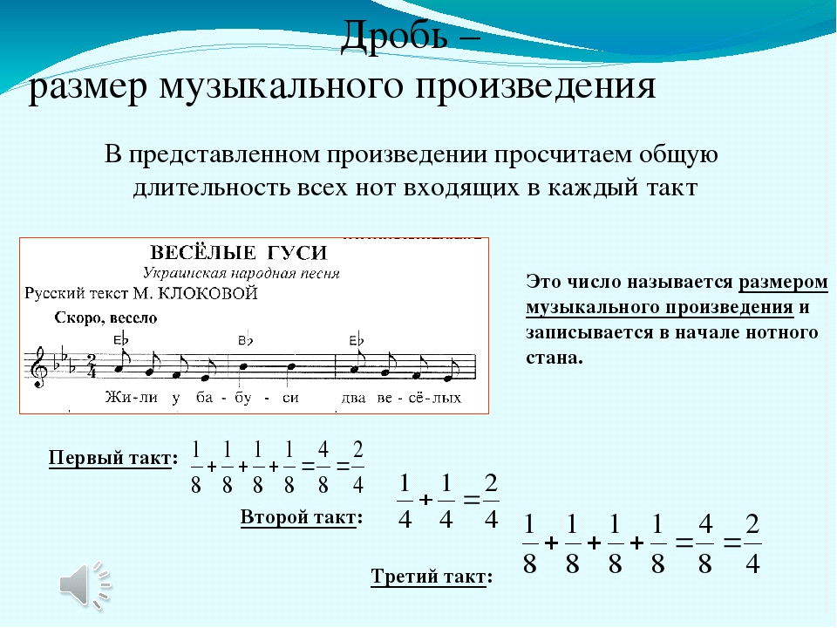

12. Рис. 12

